Средняя общеобразовательная школа №53
Краткосрочный план
Применение и значение бактерий
(Тема урока)
Раздел: | Микробиология и биотехнология
ФИО педагога | Отарова Аяжан Өтепбергенқызы
Дата: | 13.05.-7В, 14.05.- 7Д, 13.05.-7Е,7Г
Класс: 7 | Количество присутствующих: | Количество отсутствующих:
Тема урока | Применение и значение бактерий.
Цели обучения в соответствии  с учебной программой | 7.4.3.2 - Определить различные виды бактерий
Цели урока | Определить применение бактерий в жизни человека и в природе  Исследовать клубеньковые бактерии на корнях бобовых растений  Исследовать производства йогурта и сыра  объяснять особенности жизнедеятельности бактерий как представителей отдельного царства живой природы  Цель для учащихся с ООП:  -дать определение термину « фотосинтезирующие бактерии»  -дать определение термину «клубеньковые бактерии»  -дать определение термину «азотфиксирующие бактерии»  -дать определение термину «бактерии гниения»  -дать определение термину «молочнокислые бактерии»
Ценность воспитания | Совесть
Ход урока
Этап урока/ Время | Действия педагога | Действия ученика | Оценивание | Ресурсы
Начало урока  7 мин | Организационный момент  Приветствие, игра «Сядет тот…»  - Здравствуйте, ребята! Добрый день! Как ваши дела!  Сначала все стоя приветствуют.  - Начинаем нашу игру. Сядет тот:  - Сядет тот, кто самый умный.  - Сядет тот, кто высокий.  - Сядет тот, кто самый быстрый.  - Сядет тот, кто самый талантливый.  - Сядет тот, кто носит очки.  - Сядет тот, у кого короткая стрижка.  - Сядет тот, у кого длинные волосы. И сели все самые красивые.  Определение темы и цели урока  Просмотр видео « Притча о честности» https://www.youtube.com/watch?v=aij68fkyJeA  Проверка домашнюю работу через портал Educaplay.  -для учащихся с ООП  Кроссворд https://www.educaplay.com/game/19082740-learning_resource.html  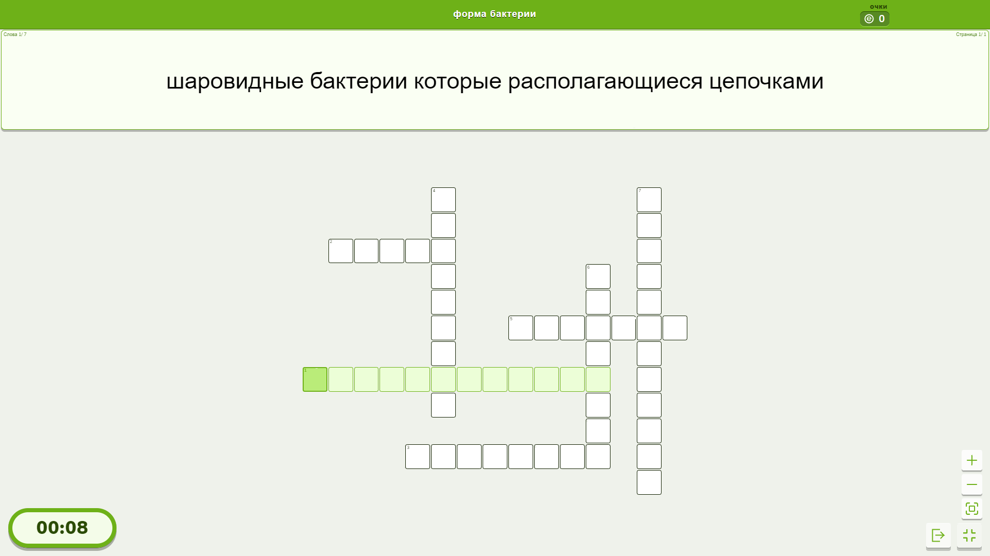  - Для всех остальных учащихся  Тест-опрос https://www.educaplay.com/game/19082444-learning_resource.html  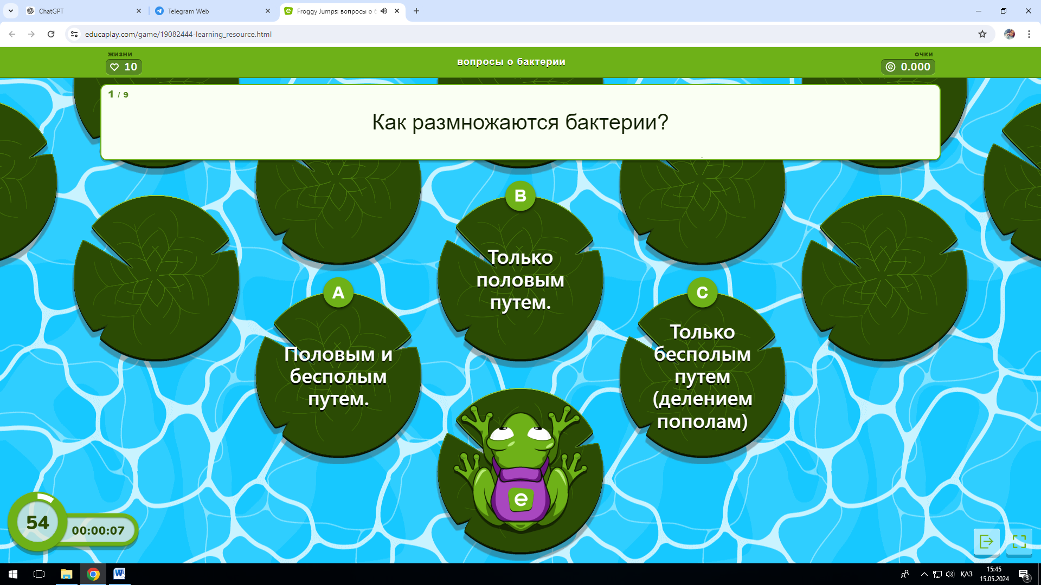 | Учащиеся играют игру, выполняют задании и выходят к названию темы урока и целям урока  Учащиеся просматривают видео для того чтобы достичь цель ценности воспитания «совесть» | 2 балла | Компьютер, смартфоны    
Середина урока  23 мин | Деление на группы. Через портал https://wordwall.net/ru/resource/73322201  1 группа из – «фотосинтезирующие бактерии»  2 группа – «клубеньковые бактерии»  3 группа – «азотфиксирующие бактерии»  4 группа – «бактерии гниения»  5 группа – «молочнокислые бактерии»  6 группа – «вредные бактерии»  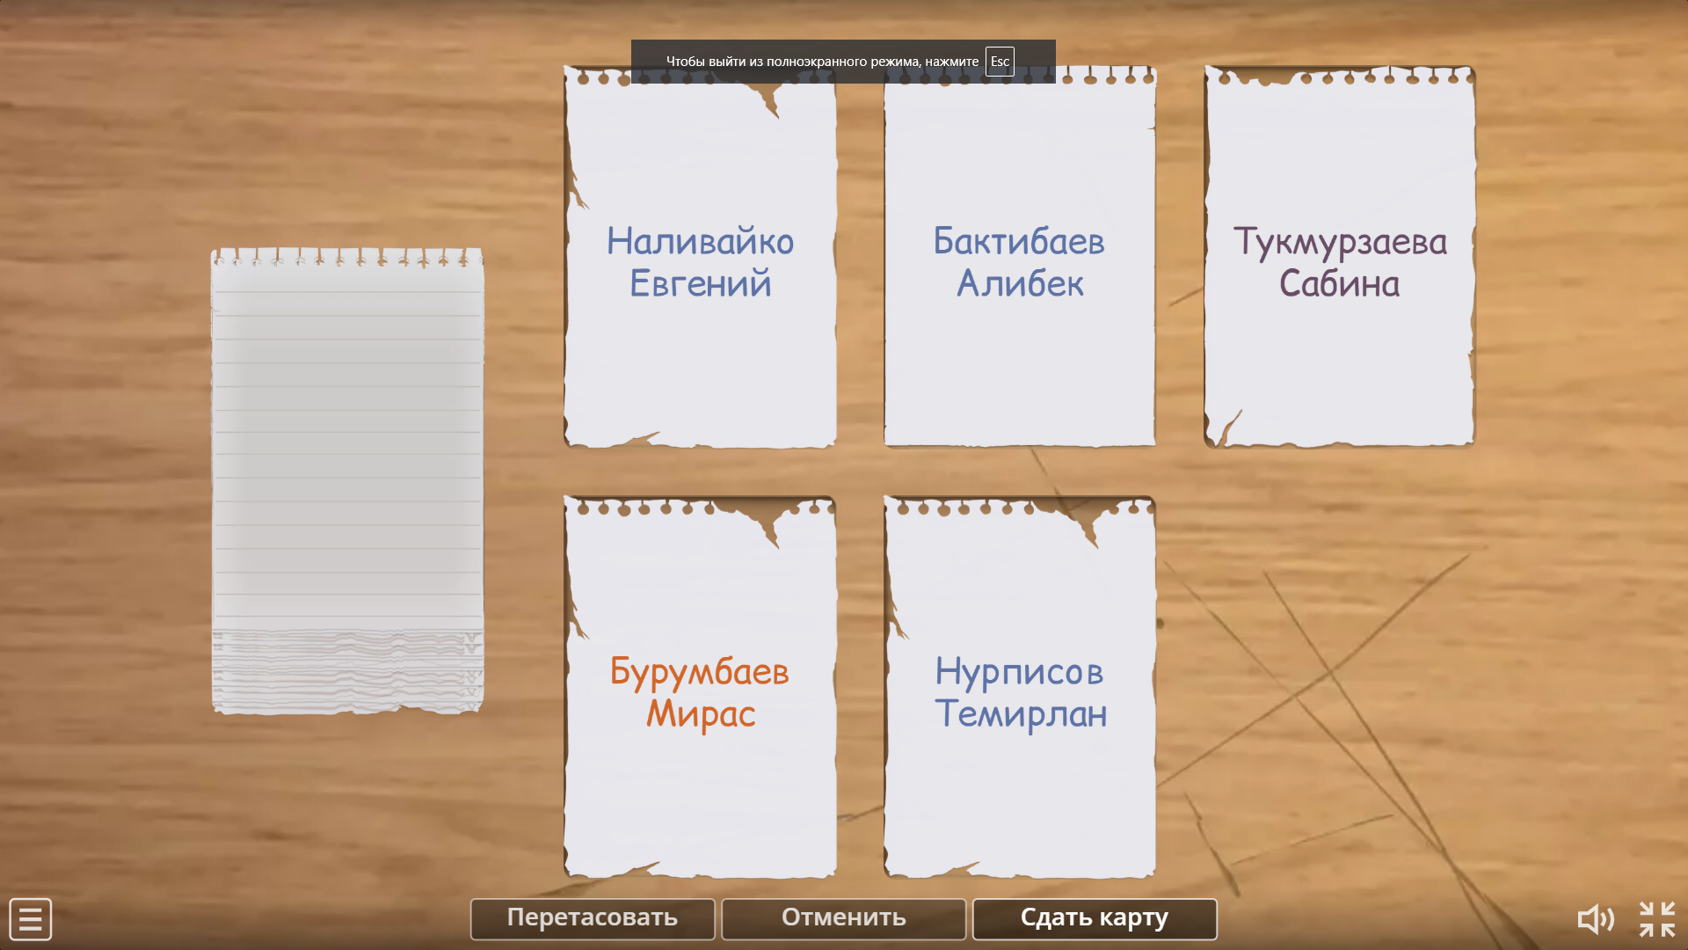  ПРАВИЛА РАБОТЫ В ГРУППЕ  - Выберите спикера группы.  - Спикер распределяет вопросы между членами группы или источники информации для более эффективной работы (не выполняйте каждый одну и ту же работу - это не продуктивно!)  - При работе с источниками информации делайте для себя заметки, краткие тезисы по изучаемому вопросу, чтобы не чего не упустить и не забыть.  - При обмене информации слушайте друг друга, поправляйте друг друга, но не критикуйте.  - Спикер следит за работой группы.  Дополнительная информация:  Значен6ие бактерии в жизни человека  https://gamma.app/docs/-zpigvg6mz2mmmqc  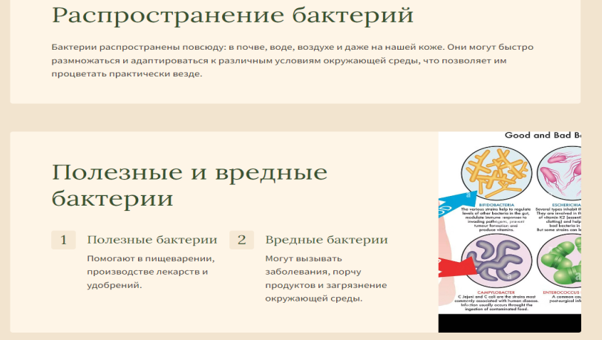  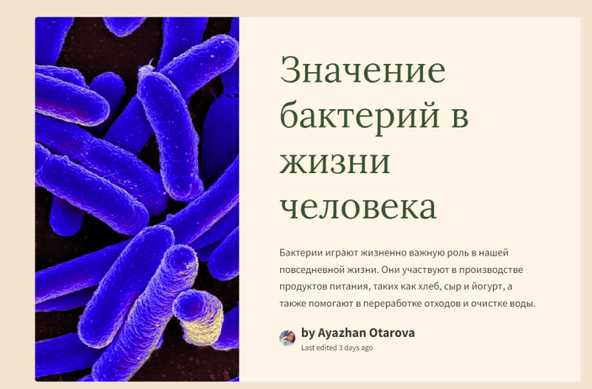  Парная работа для закрепления темы  https://www.educaplay.com/game/19083232-learning_resource.html%22%3E%3C/iframe  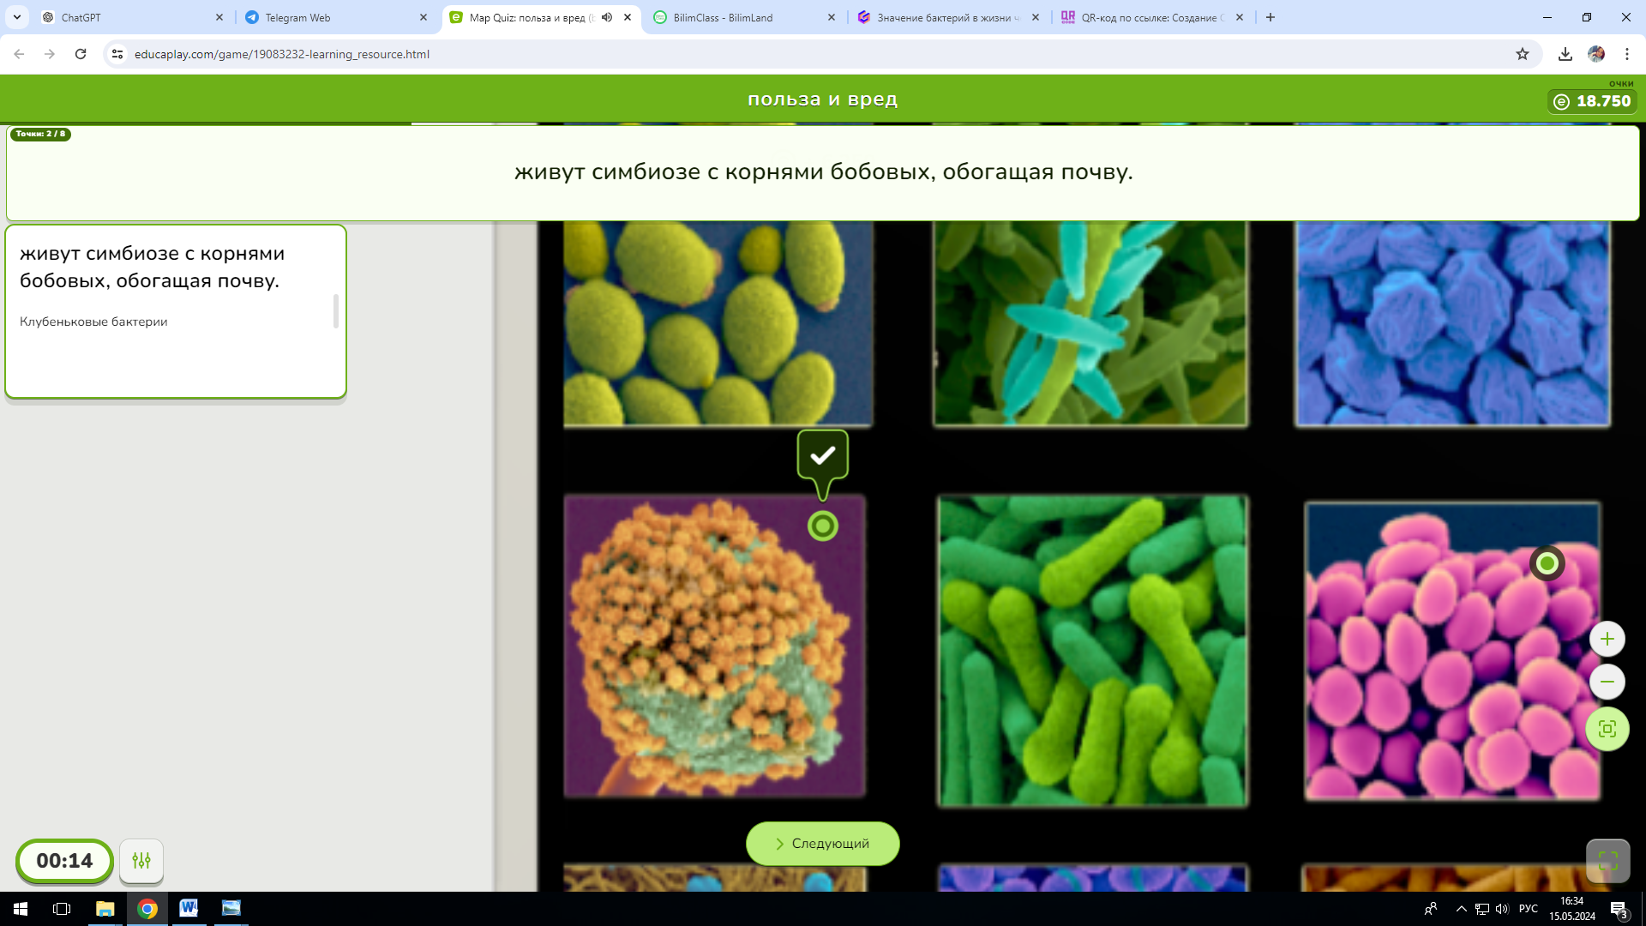 | Учащиеся работают в группах  Учащиеся работают в парах | 4 баллов  1 балл | Карточки, бумаги,  стикеры, учебник, компьютер, телефоны,      
Конец урока  10 мин | Уровень А ( для учащихся с ООП)  Дайте определение следующим терминам: фотосинтезирующие бактерии, клубеньковые бактерии, азотфиксирующие бактерии, бактерии гниения, молочнокислые бактерии  Дескриптор:  -дают определение термину « фотосинтезирующие бактерии»  -дают определение термину «клубеньковые бактерии»  -дают определение термину « азотфиксирующие бактерии»  -дают определение термину «бактерии гниения»  -дают определение термину «молочнокислые бактерии»  Уровень В  Задание 1. На рисунке изображены бактерии, образующие клубеньки на корнях бобовых растений.  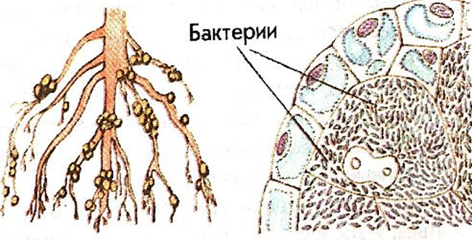  объясните, каково значение клубеньковых бактерий в природе.  Дескриптор  - раскрывает роль клубеньковых бактерий.  Задание 2. Выберите верные суждения о бактериях:  а) все бактерии служат источниками инфекционных болезней;  б) бактерии бывают одноклеточные и многоклеточные; в) строение клетки – прокариотическое;  г) ядерный материал бактериальной клетки представлен нуклеоидом, содержащим одну хромосому с молекулой ДНК;  д) бактерии по форме делятся на пять групп;  е) бактериальная клетка не имеет органоидов, кроме рибосом;  ж) больше всего бактерий в почве – окультуренном черноземе;  з) споры бактерий служат для размножения;  и) все бактериальные клетки имеют ядро;  к) солнечные лучи губительны для бактерий ;  л) бактерии по способу питания – гетеротрофы;  м) бактерии гниения – санитары нашей планеты.  Дескриптор  -определяет верные суждения в соответствии со строением бактерий  Уровень С  Докажите на примерах пользу бактерий гниения. Предположите, что происходило бы на Земле, если бы не было бактерий гниения. Обоснуйте свой ответ  Дескриптор:  -определяют пользу бактерий гниения  -приводят примеры | Выполняют ФО | 3 балла | Лист ФО
Рефлексия  5 мин | Подведение итога урока. Приём « 3-3-1»  Учащиеся пишут 5 предложений о том, что они освоили на уроке. Затем, сокращают эти 5 предложений до 5 слов. В конце сокращают эти 5 слов до одного. Учащиеся делятся своими ключевыми словами со всем классом  https://padlet.com/otarovaaya/5-5-1-5-5-5-5-xrfidzsnb2ae0kyz - портал «Padlet доска»  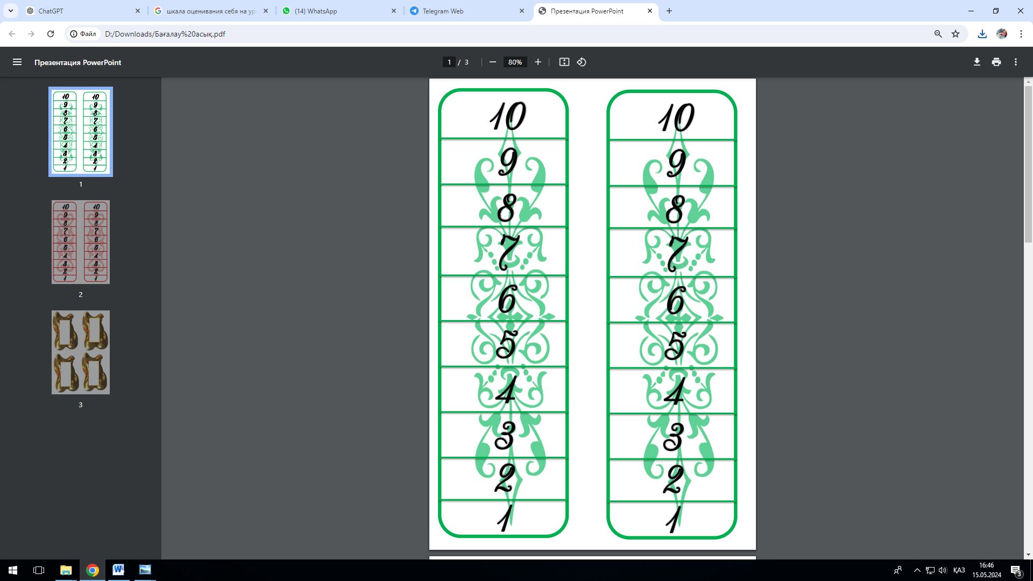 | Обратная связь, комментарии учителя и учащихся |  | Карточки, маркёры    